弹力 重力 摩擦力


1．如图8211所示，一长方体木块置于同一粗糙水平面上，甲图中竖放，乙图中平放，丙图中平放并在其上加一重物．在甲、乙、丙三种情况下，匀速拉动长方体所需的水平力分别为F_{甲}、F_{乙}、F_{丙．}则下列关系正确的是( )
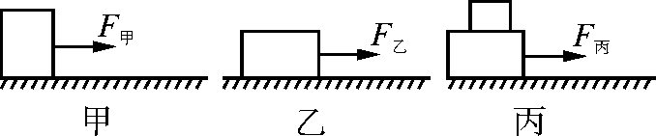
图8211

A．F_{甲}<F_{乙}<F_{丙} B．F_{甲}>F_{乙}>F_{丙}
C．F_{甲}<F_{乙}＝F_{丙} D．F_{甲}＝F_{乙}<F_{丙}
2．体重为490 N的某同学用双手握住竖直的木杆匀速上攀，他所受的摩擦力( )
A．等于490 N，方向竖直向下 B．等于490 N，方向竖直向上
C．大于490 N，方向竖直向下 D．小于490 N，方向竖直向上
3．图中所示的四个实例中，为了增大摩擦的是( )
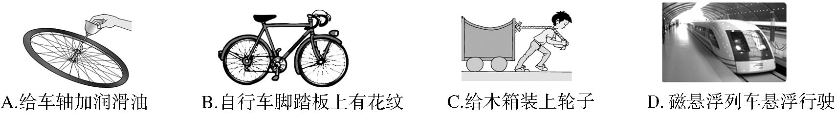
4．一人站在电梯上随电梯一起匀速上升，如图8212所示，则关于人的受力分析的叙述中，下列正确的是( )
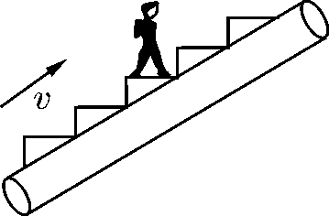
图8212
A．人受到重力，竖直向上的支持力以及水平向右的摩擦力
B．人受到重力，竖直向上的支持力以及水平向左的摩擦力
C．人受到重力，竖直向上的支持力
D．人受到重力，竖直向上的支持力，电梯对人斜向上与速度方向一致的推力
5．王静全家去旅游，在宾馆见到一支旅行用的牙膏(如图8213所示)，取g＝10 N/kg，根据你的观察和生活经验，你认为下列说法错误的是( )
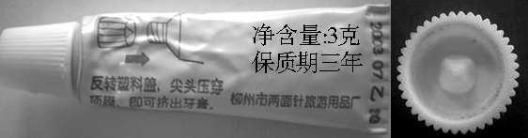
图8213
A．挤压牙膏时可反映出力能使物体发生形变
B．牙膏盖上的条纹是为了增大摩擦
C．新买的整支牙膏受到的重力是0.03 N
D．牙膏盖子中间的尖锐物是为了增大压强
6．滑块被固定在光滑斜面底端的压缩弹簧弹出．滑块离开弹簧后沿斜面向上运动的过程中，不考虑空气阻力，图中关于滑块的受力示意图正确的是( )
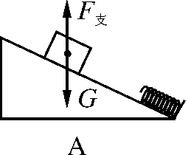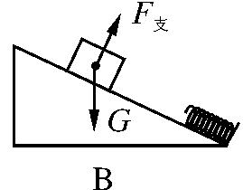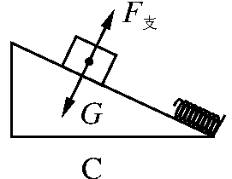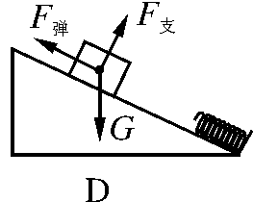
7．对下列情景涉及的物理知识，描述正确的是( )
A．建筑工人砌墙时，利用重锤线可以把墙砌直，因为重力的方向总是竖直向下的
B．课本静止放在水平桌面上，课本对桌面的压力与桌面对它的支持力是一对平衡力
C．向墙上按图钉时，手对图钉帽产生的压强等于图钉尖对墙壁产生的压强
D．宇航员登上月球时，他的质量比在地球上时的质量减少了
8．(2013年泉州)选项中所示的做法，目的是为了减小摩擦的是( )
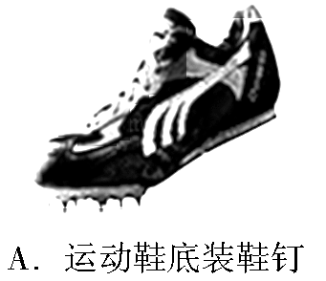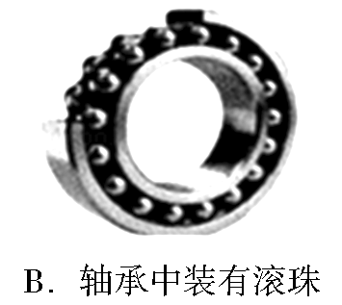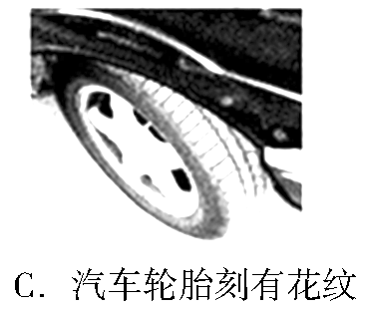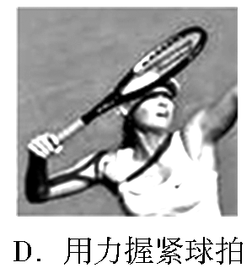
9．(2013年成都)自行车的轮胎上刻有花纹是为了________(填“增大”或“减小”)摩擦．如图8214所示用重垂线来检查墙壁上的画是否挂正，利用了重力的方向始终是____________的．
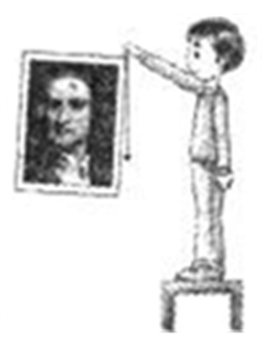
图8214

10．(2013年玉林)自行车刹车时，用力越大，刹车皮与车轮间的压力________(填“越大”或“越小”)，车轮受到的摩擦力也就越大，所以自行车就停得________(填“越快”或“越慢”)．
11．(2013年盐城)如图8215所示，小明在体育馆地面上测量运动鞋底部受到的滑动摩擦力．弹簧测力计应沿__________方向拉动，并使运动鞋做__________直线运动．在运动鞋内再放一个重物，运动鞋受到的滑动摩擦力________(填“变大”“不变”或“变小”)．
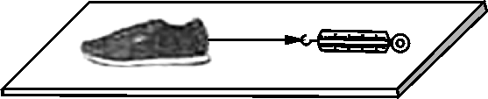
图8215

12．小华在做“探究影响滑动摩擦力大小的因素”的实验时，其中的一步操作如图8216所示，这样操作的错误是：物体不在______________上运动．纠正错误后，若使木块由铺有毛巾的木板运动到光滑的木板上，则木块受到的滑动摩擦力将________(填“变大”“变小”或“不变”)．
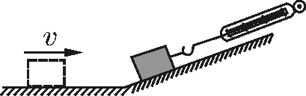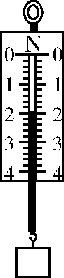
图8216 图8217

13．图8217中所测物体的重力是______N，它的质量为______kg.(取g＝10 N/kg)
14．用大小为10 N 的水平推力推静止在水平地面上的桌子，但没有推动，桌子受到的摩擦力________(填“小于”“等于”或“大于”)10 N．假如桌子此时所受的一切外力同时消失，它将________．
15．在图8218中作出投出的实心球在空中飞行时所受力的示意图．(空气阻力忽略不计)

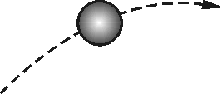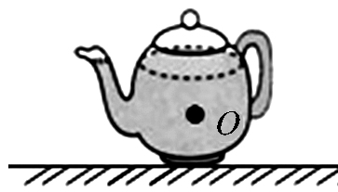
图8218 图8219

16．如图8219所示，放在水平桌面上的茶壶处于静止状态，请画出茶壶受力示意图．

17．如图8220所示，用弹簧测力计水平拉着同一木块，使它分别在水平桌面上和并排在桌面上的几根圆木棍上做匀速直线运动，弹簧测力计的示数分别为3 N和1 N．以下说法正确的是( )
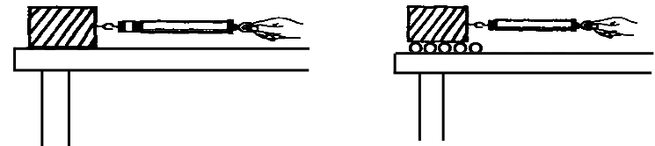
图8220

A．用上述实验可以得出滚动摩擦力的大小只与接触面有关的结论
B．用上述实验可以得出拉力越大摩擦力越大的结论
C．由上述实验可以得出接触面越光滑，滑动摩擦力越小的结论
D．由上述实验可以得出木块受到的滑动摩擦力和滚动摩擦力的大小分别为3 N和1 N
18．如图8221所示，小芳在做“探究影响滑动摩擦力大小因素”的实验时，操作的错误是______________________．纠正错误后，应拉动弹簧测力计使木块做________运动．若在木块上再放一个砝码，则木块运动时受到的滑动摩擦力将________(填“变大”“变小”或“不变”)．
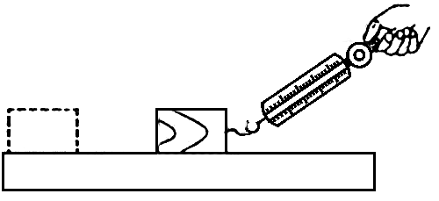
图8221

19．如图8222所示，水平桌面的右端固定一定滑轮，轻质小盘通过一根绕过定滑轮的细绳与桌面上质量为0.4 kg的木块相连．当小盘内放有重为0.5 N的砝码时，木块未被拉动，这时木块受到的摩擦力大小为________N；当小盘内放有重为0.6 N的砝码时，木块正好做匀速运动；当小盘内放上重为0.7 N的砝码时，小盘拖动木块运动，在小盘落到地面后，木块继续运动，此时木块所受的摩擦力大小为________N.
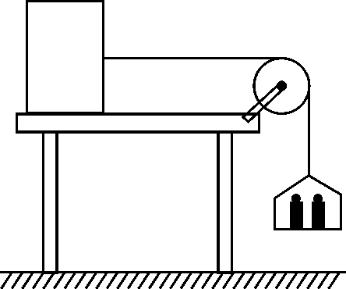
图8222

20．在探究“滑动摩擦力的大小与哪些因素有关”的实验中：
(1)用弹簧测力计水平拉着木块在水平桌面上做____________运动时，弹簧测力计的示数为1.2 N，滑动摩擦力的大小等于____________，这是利用了____________________________．
(2)王永同学猜想：滑动摩擦力大小除了与接触面的粗糙程度以及接触面之间的压力有关外，还可能与物体的运动方向有关．如果要用弹簧测力计、表面平整的木板、带钩的木块等器材，对此猜想进行探究，请你写出主要的实验步骤．

弹力 重力 摩擦力
1．D
2．B 解析：物体在平衡状态下受到平衡力的作用，平衡力满足等大、反向的特点，选B.
3．B
4．C 解析：人做匀速直线运动，说明人受力平衡，水平方向上人和电梯都以相同的速度匀速运动，人和电梯没有相对运动，因此不受摩擦力的作用；在竖直方向上，人受到重力和电梯对人的支持力的作用，它们是一对平衡力，C正确．
5．C 6.B 7.A 8.B
9．增大 竖直向下
10．越大 越快
11．水平 匀速 变大
12．同一水平面 变小
13．2 0.2
14．等于 静止
15．如图D39所示．
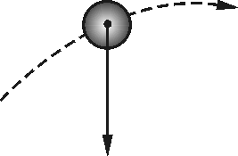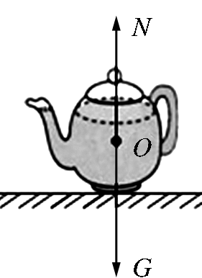
图D39 图D40

16．如图D40所示．
17．D
18．拉力不在水平方向上 匀速直线 变大
19．0.5 0.6
20.(1)匀速直线 1.2 N 二力平衡的原理 (2)①用弹簧测力计水平拉着木块在水平板上向某个方向匀速运动，记下此时弹簧测力计的示数F₁；②用弹簧测力计水平拉着木块在水平板上向其他不同方向匀速运动，记下此时弹簧测力计的示数F₂；③比较F₁、F₂的大小，如果相等，则滑动摩擦力的大小与物体的运动方向无关，否则有关．

